Skyline 针对 MS1 筛选的 DDA 搜索

Skyline 靶向质谱环境能直观呈现导入 Skyline 文档的原始质谱仪数据信息。借助这些可视化功能，您可以执行各种操作，如优化所测肽段和离子对以及调整整合边界等来对数据加以处理。最初开发 Skyline 的目的是利用选择反应监测（简称 SRM，亦称为多反应监测（简称 MRM））质谱进行定量分析，现在它的应用范围已经扩大到从数据依赖型串联质谱所获得的质谱数据的 MS1 谱图中去提取时间-强度色谱峰来用于肽段定量实验。

Skyline MS1 全扫描筛选支持导入探索性蛋白质组学实验中使用数据依赖采集 (DDA) 模式获得的数据集。导入原始数据后，使用 Skyline 新开发的和原有的功能可以协助定量测量来自于多次重复测定采集的肽段母离子 MS1 信号。鉴于 Skyline 出色的数据可视化图，这种模式也可用于可视化以及更好地理解来自于其它“非标记”定量工具的定量结果。

本教程将介绍以下几个重要方面，在您想要使用 Skyline 来对 DDA 数据中的 MS/MS 谱图进行肽段谱图匹配时，这几个方面对有效利用 Skyline MS1 筛选至关重要：

* 设置一个用于 MS1 筛选的 Skyline 文档
* 对原始数据执行 DDA 搜索以寻找潜在定量目标

Skyline 旨在为靶向蛋白质谱研究提供一种独立于供应商的平台。它可以导入来自于供应商 Agilent、Bruker、SCIEX、Shimadzu、Thermo-Scientific 和 Waters 的原始数据用于 MS1 筛选，这样一来，您就可以将在Skyline获得的专业知识转移到任何一家有着以上供应商质谱仪的质谱实验室。

# 入门指南

要开始本教程，请下载下列 ZIP 文件：

<https://skyline.ms/tutorials/DdaSearchMS1Filtering.zip>

将文件解压到您电脑上的某个文件夹，比如：

C:\Users\brendanx\Documents

该操作将创建一个新文件夹：

C:\Users\brendanx\Documents\DdaSearchMS1Filtering

如果您在开始学习本教程之前就一直在用 Skyline，最好将 Skyline 恢复为默认设置。要恢复默认设置：

* 启动 Skyline。
* 在**起始页上**单击**空白文档**，显示如下：

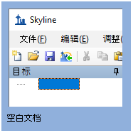

* 在**设置**菜单中单击**默认值。**
* 在询问您是否保存当前设置时，单击表单上的**否**。

该 Skyline 实例中的文档设置现已重置为默认值。

由于本教程涵盖蛋白质组学主题，因此您可以执行以下操作来选择蛋白质组学界面：

* 单击 Skyline 窗口右上角的用户界面控件，然后单击类似如下的**蛋白质组学界面**：

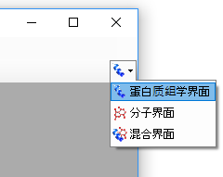

Skyline 将在蛋白质组学模式下运行，Skyline 窗口的右上角  随之显示蛋白质图标。

您可以用多种方法开始编辑空白文档，但在本教程中，您将使用一组按序排列的表单（即“向导”），它将引导您逐步经历几个步骤：搜索质谱仪数据依赖采集 (DDA) 数据文件、设置目标以及导入这些文件中的色谱图。

在开始 DDA 搜索之前，需要更改 Skyline 默认使用的内部标准。

* 在**设置**菜单中单击**肽段设置**。
* 单击**修饰**选项卡。
* 将**内部标准类型**设置为“**无**”。

“肽段设置”表单现在应如下所示：

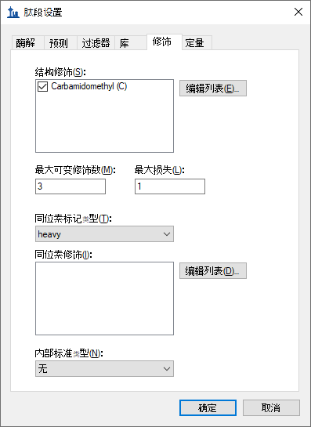

* 单击**肽段设置**表单中的**确定**按钮。

# 搜索 DDA 文件，将肽段载入 Skyline 文档

您可以使用**导入肽段搜索**向导，对 DDA 数据文件中的 MS/MS 谱图进行肽段搜索。

首先执行以下操作以保存您的新文档：

* 单击工具栏上的**保存**按钮 (Ctrl-S)。
* 导航到您为本教程创建的 DdaSearchMS1Filtering 文件夹。
* 在**文件名**字段中，输入“DdaSearchMS1FilteringTutorial.sky”。
* 单击**保存**按钮。

现在按下面的指示启动**导入肽段搜索**向导：

* 在**文件**菜单中选择**导入**，然后单击**肽段搜索**。

Skyline 将呈现如下所示的表单：

**构建**选项适用于 DDA 搜索引擎的输出（如 Comet 的 pepXML 文件，Mascot 的 .dat 文件），**执行 DDA 搜索**选项适用于原始数据（如 RAW、WIFF、*.d、mzML、mzXML）。本教程中的 mz5 文件为质心数据，目的是提供比质谱仪产生的原始 Thermo RAW 文件更快的下载速度。

执行以下操作，将所包含的 DDA mz5 文件添加到搜索中：

* 单击**执行 DDA 搜索**单选按钮。
* 单击**添加文件**按钮。
* 选择您为本教程创建的 DdaSearchMS1Filtering 文件夹中的所有 mz5 文件。
* 单击**打开**按钮。

此时向导表单将显示如下：

* 单击**下一步**按钮。

此时将显示一个表单，询问您如何处理这三个 mz5 文件的共有前缀：

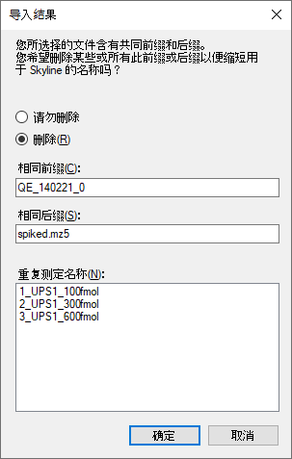

* 单击**确定**按钮。

向导继续前进至**添加修饰**页面，其中列出了此文档中您可能希望包含在 DDA 搜索中的所有氨基酸修饰。这里务必区分固定修饰和可变修饰：固定修饰（有时称为静态修饰）总是应用于指定的氨基酸。例如，Carbamidomethyl C 通常视为固定修饰，因为数据中的所有半胱氨酸都会烷基化。Oxidation M 几乎总是视为可变修饰，因为氧化或则命中，或则不命中，具体取决于样品的处理。Skyline 搜索时总是将同位素标签作为变量处理，但是您可以单击**编辑修饰**按钮，来更改其它修饰是作为固定修饰还是可变修饰。

您也可以从本页面向文档中添加修饰。由于此文档被重置为默认值，所以列表中只以 Carbamidomethyl (C) 开始：

这些数据有 SILAC 标签，这里需要添加重标签修饰。添加步骤如下：

* 单击**编辑修饰**按钮。
* 单击**编辑重修饰**菜单选项。
* 单击**同位素修饰**列表旁边的**编辑列表**按钮。
* 单击**编辑同位素修饰**表单中的**添加**按钮。
* 在**编辑同位素修饰**表单的**名称**字段中输入 “Label:13C(6)15N(2) (C-term K)”。
* 单击**名称**字段右侧的向下箭头，然后单击同名的项目。随即会从 Unimod 填充特异性和组成字段。

此时**编辑同位素修饰**表单应显示如下：

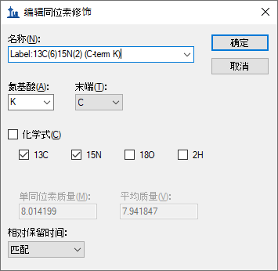

* 单击**确定**按钮

执行以下步骤以添加第二个同位素修饰：

* 单击**编辑同位素修饰**表单中的**添加**按钮。
* 从**编辑同位素修饰**表单的**名称**下拉列表中选择“Label:13C(6)15N(4) (C-term R)”。

自动选中 **13C** 和 **15N** 复选框，以告知 Skyline 对精氨酸分子中的所有碳原子使用 13C，对所有氮原子使用 15N，总质量偏移为 10 Da (6x 13C + 4x 15N)。

此时**编辑同位素修饰**表单应显示如下：

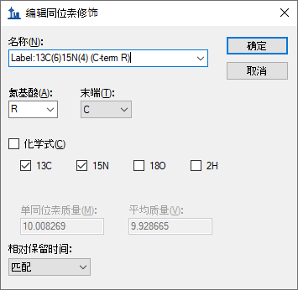

Skyline 自动计算单一同位素质量和平均质量偏移，如图，赖氨酸 (K) 质量偏移约为 8 Da，精氨酸 (R) 约为 10 Da，这是由于在这些氨基酸残基中使用了 13 C 和 15 N。要完成添加重修饰：

* 单击**编辑同位素修饰**表单中的**确定**按钮。
* 单击**编辑同位素修饰**表单中的**确定**按钮。
* 选中**添加修饰**列表中您刚创建的“Label:13C(6)15N(2) (C-term K)”和**“**Label:13C(6)15N(4) (C-term R)**”**修饰对应的复选框。

现在您将添加 Oxidation (M) 作为结构修饰：

* 单击**编辑修饰**按钮。
* 单击**编辑结构修饰**菜单选项。
* 单击**同位素修饰**列表旁边的**编辑列表**按钮。
* 单击**编辑结构修饰**表单中的**添加**按钮。
* 在**编辑结构修饰**表单的**名称**字段中输入“Oxidation (M)”。
* 单击**名称**字段右侧的向下箭头，然后单击同名的项目。随即会从 Unimod 填充特异性和组成字段。
* 单击**编辑结构修饰**表单中的**确定**按钮。
* 单击**编辑结构修饰**表单中的**确定**按钮。
* 在**添加修饰**列表中为您刚刚创建的“Oxidation (M)”修饰选中相应的复选框。
* 还要确保选中“Carbamidomethyl (C)”对应的复选框，因为在您选择默认设置的情况下它应处于选中状态。

这时的**添加修饰**页面应如下所示：

* 单击**下一步**按钮。

向导将前进至**配置全扫描设置**页面。

* 在**质量准确度**字段中输入“20”。

本页面中的其它字段应默认为可用于本教程的值，向导显示如下：

* 参见 [MS1 全扫描筛选教程](https://skyline.ms/_webdav/home/software/Skyline/@files/tutorials/MS1Filtering-20_1.pdf#page=9)（第 9 页）以了解有关这些设置的更多信息。
* 单击**下一步**按钮。

随即会进入**导入 FASTA** 页面。在本教程中，您将使用人类蛋白质 FASTA，并且来自 Sigma-Aldrich 的通用蛋白质组学标准 (UPS) 序列附加在顶部（这样 Skyline 就会对 UPS 和非 UPS 蛋白质之间共有的任何肽段使用这些检索号）。要选择 FASTA：

* 单击**浏览**按钮。
* 从为该教程创建的文件夹中选择“2014_01_HUMAN_UPS.fasta”文件。
* 单击**打开 FASTA**表单中的**打开**按钮。

此时向导将显示如下：

* 单击**下一步**按钮。

向导将前进至**调整搜索设置**页面。在这里您可以为 DDA 搜索设置最重要的参数。对于本教程，请执行以下操作：

* 在 **MS1 耐受性**字段中输入“5”。（请注意，在您退出该文本框时，表单会认为您指的是 ppm，并相应设置单位框）。
* 在 **MS2 耐受性**字段中输入“10”。

该表单现在应显示如下：

* 单击**下一步**按钮开始搜索。

**DDA 搜索**页面将显示搜索进度。您也可以单击该页面的**取消搜索**按钮来取消搜索。

搜索结束后：

* 单击**完成**按钮。

Skyline 将开始根据搜索结果构建谱图库。完成谱图库构建后，将弹出一个消息框，提醒您有些谱图可能被解读为多个置信水平相同的不同肽段，并且这些肽段将被忽略：

* 单击**确定**按钮关闭此消息。

然后 Skyline 开始将该库导入您的文档。导入完成后，会提示您设置此文档中包含蛋白质的条件：

* 选中**删除重复的肽段**复选框（即保留第一次出现的非唯一肽段）。
* 单击**确定**按钮。

# 配置 Skyline 以查看导入的数据

蛋白质导入文档后，您会看到 Skyline 主窗口，其中**目标**视图的顶部为 UPS 蛋白质。您应当会看到那里有 **6,025** 个蛋白质（在状态栏中计数）。Skyline 也将开始提取色谱图，并在**导入结果**表单中显示进度。您可以等待几分钟直至色谱图提取完成，或者在导入期间继续执行最后一步除外的所有步骤。

* 单击第三个蛋白质 P01112ups|RASH_HUMAN_UPS 旁边的 [+] 图标。
* 单击该蛋白质的第三个肽段 R.TGEGFL**C**VFAINNTK.S 旁边的 [+] 图标。
* 单击该肽段第一个母离子 835.9140++，会出现该母离子的色谱图和该肽段的 MS/MS 谱图。（请注意，肽段序列中粗体显示且加下划线的“**C**”残基表示脲甲基半胱氨酸）。
* 如果您未看到 MS/MS 谱图，请在**视图**菜单上单击**库匹配**。
* 如果您在**库匹配**视图中未看到如下图所示的尽可能多的注释峰，请在**视图**菜单上选择**离子类型**，并选中 **B** 和 **Y**。
* 如果您未看到肽段的整个色谱图，在**视图**菜单上选择**自动缩放**，并单击**无** (Shift-F11)。
* 右键单击色谱图，选择**肽段 ID 时间**，并单击**已校准**（如果未选中）。

Skyline 窗口应显示如下：

现在文档已通过所导入的三项 DDA 运行完成了 MS1 筛选的全部配置。由于在导入向导中选择了**仅使用 MS/MS ID 5 分钟之内的扫描**设置，本视图中的色谱图长度约为 10 分钟（133 至 143 分钟）。请注意，在为 MS1 筛选进行 Skyline 文档设置时，您将在由三重四级杆 SRM 实验所产生的子离子离子对（例如 y-离子）的地方，看到不同的母离子同位素峰值，例如对于肽段 TGEGFL**C**VFAINNTK，会显示这些母离子同位素峰值：母离子 – 835.914++、母离子 [M+1] - 836.4154++ 和母离子 [M+2] – 836.9164++。

要配置一些在一般情况下有用的其它功能，尤其是可视化某些 MS1 筛选数据，请执行下列步骤：

* 在**设置**菜单上，确保选中**全部整合**。

这样的操作会告知 Skyline 将一个峰组内的所有色谱图（此处为母离子 M、M+1 和 M+2）整合在一起，无论这些峰是否看起来与其中的最大峰共洗脱。它不再像以前那样影响整合的峰面积。

* 在**视图**菜单中选择**峰面积**，然后单击**重复测定比较**。

此时应当会出现一个包含下图的窗口：

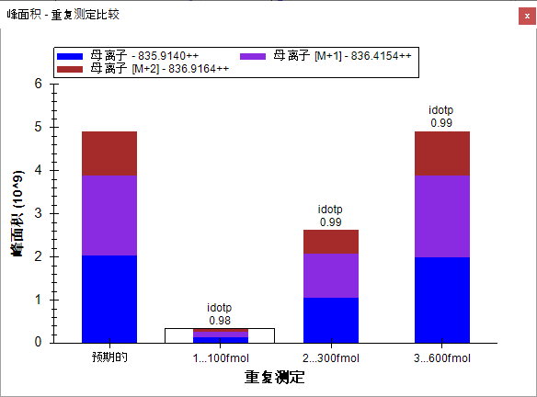

您可以通过下列操作将**峰面积**窗口停靠在您需要的位置：

* 单击并按住鼠标左键，然后拖动，直到鼠标光标位于**库匹配**视图上方。
* 当出现 5 个十字形图标时，将鼠标移到下方图标处并松开鼠标左键，Skyline 窗口右侧的空间就会划分为**峰面积**和**库匹配**视图。
* 按照同样的操作将**库匹配**视图移到**目标**视图下方。
* 在**视图**菜单上选择**自动缩放**，然后单击**最佳峰值** (F11)。
* 在**视图**菜单上选择**排列图形**，然后单击**列**。
* 右键单击色谱图，并单击**图例**，关闭色谱图中的图例。

现在 Skyline 窗口应显示如下：

此后您可以查阅 [MS1 全扫描筛选教程](https://skyline.ms/_webdav/home/software/Skyline/@files/tutorials/MS1Filtering-20_1.pdf)，来了解有关 DDA 数据处理的更多信息。